Łapanów dnia: 2023-03-28
Gmina Łapanów
Łapanów 34
32-740 Łapanów
Pismo: IBP.III.271.4.2023.2

WYKONAWCY
ubiegający się o zamówienie publiczne

WYJAŚNIENIA TREŚCI SWZ
Dotyczy: postępowania o udzielenie zamówienia publicznego, prowadzonego w trybie Tryb podstawowy bez negocjacji - art. 275 pkt. 1 ustawy Pzp na ”Zakup i dostawa sprzętu komputerowego i usług w ramach Grantu w projekcie "Cyfrowa gmina"” – znak sprawy IBP.III.271.4.2023.
Zamawiający, Gmina Łapanów, działając na podstawie art. 284 ust. 6 ustawy z dnia 11 września 2019 r. Prawo zamówień publicznych (t.j. Dz. U. z 2022r. poz. 1710), udostępnia poniżej treść zapytań do Specyfikacji Warunków Zamówienia (zwanej dalej ”SWZ”) wraz z wyjaśnieniami:
- Pytanie

Czy Zamawiający wymaga fabrycznie nowego systemu operacyjnego (nieużywanego nigdy wcześniej), w wersji z oryginalnym nośnikiem producenta oraz certyfikatem autentyczności dla każdej licencji ?

Pytanie to uzasadniamy tym, że w ostatnim czasie w zamówieniach publicznych coraz więcej firm oferuje używane oraz podrabiane oprogramowanie komputerowe, co może narazić Zamawiającego na problemy związane z użytkowaniem oprogramowania niezgodnie z postanowieniami licencyjnymi producenta oprogramowania. Używane oprogramowanie typu OEM, jest znacząco tańsze od nowego, przy czym zasady licencjonowania tego typu oprogramowania w przypadku firmy Microsoft, zakazują jego przenoszenia poza urządzenie na którym zostało zainstalowane pierwotnie (za wyjątkiem sytuacji, w której urządzenie to ulegnie awarii). Dodatkowo pragniemy poinformować Zamawiającego o możliwości weryfikacji takich licencji – infolinia firmy Microsoft jest w stanie udzielić informacji, czy dany klucz licencyjny był już aktywowany w przeszłości na innym komputerze.

W przeciwnym razie Zamawiający - jako odbiorca końcowy, ponoszący odpowiedzialność za oprogramowanie które zakupił – narazi się na konsekwencje finansowe i prawne, związane z użytkowaniem nielegalnego lub zabronionego, używanego wcześniej oprogramowania.

- Pytanie

Czy dla wszystkich licencji oprogramowania systemowego, Zamawiający w celu uniknięcia potencjalnego oferowania przez Wykonawców nielegalnych systemów operacyjnych w wersji OEM (w tym używanych i wcześniej aktywowanych systemów operacyjnych) zgodzi się na dodanie do swz bądź projektu umowy następującego zapisu:
„Wykonawca zobowiązany jest do dostarczenia fabrycznie nowego systemu operacyjnego nieużywanego oraz nie aktywowanego nigdy wcześniej na innym urządzeniu oraz pochodzącego z legalnego źródła sprzedaży. W przypadku systemu operacyjnego naklejka hologramowa winna być zabezpieczona przed możliwością odczytania klucza za pomocą zabezpieczeń stosowanych przez producenta”?
Poniższe zdjęcie obrazuje obecnie stosowane zabezpieczenia producenta firmy Microsoft (klucz systemu jest zabezpieczony naklejką hologramową przez producenta. Po jej zdrapaniu uzyskujemy dostęp do oryginalnego klucza):
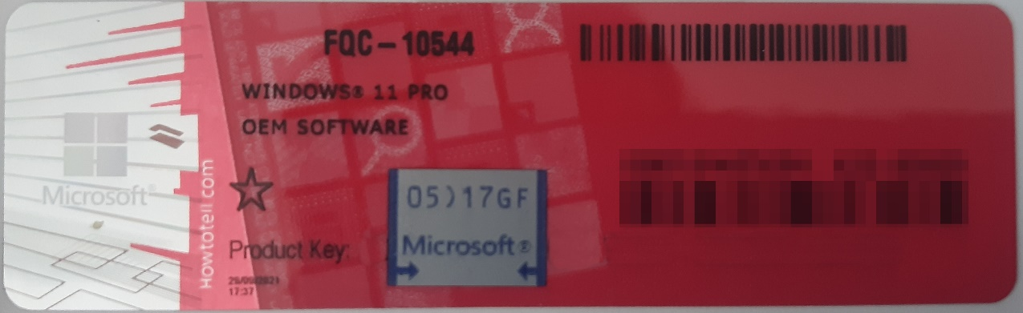
Rys. 1 przykładowy kod zabezpieczony przez producenta systemu Microsoft Windows 11 (takie same naklejki mają Windows 10) z wymazanym, znajdującym się przed i za szarą naklejką kodem licencyjnym

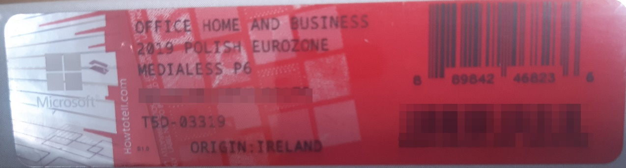
Rys. 2 przykładowy kod zabezpieczony przez producenta systemu Microsoft Windows Office Home&Business z wymazanym, znajdującym się w prawym dolnym rogu numerem seryjnym produktu. Kod licencyjny znajduje się w środku szczelnie zapakowanego i zafoliowanego pudełka (Rys. 3)
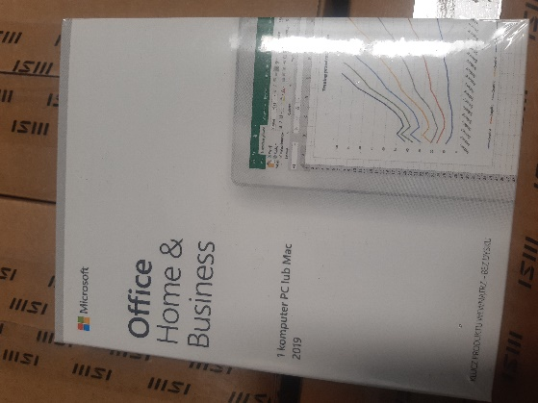
Rys. 3 Przykładowe zdjęcie pudełka dla produktu Microsoft Home&Business

Jesteśmy przekonani, że dzięki takiemu zapisowi do wzoru umowy Zamawiający otrzyma od potencjalnego Wykonawcy w pełni oryginalne oprogramowanie zgodne z warunkami licencjonowania producenta oprogramowania.

W przeciwnym razie Zamawiający - jako odbiorca końcowy, ponoszący odpowiedzialność za oprogramowanie które zakupił – narazi się na konsekwencje finansowe i prawne, związane z użytkowaniem nielegalnego lub zabronionego, używanego wcześniej oprogramowania.

- Pytanie

Czy Zamawiający, w celu zabezpieczenia swojego interesu (zarówno finansowego, jak i prawnego) skorzysta z przysługującego mu prawa do weryfikacji dostarczonego sprzętu na etapie dostawy pod kątem legalności oprogramowania?

Pragniemy zauważyć, że według ostrożnych szacunków firmy Microsoft ok. połowa oprogramowania obecnie sprzedawanego w Polsce w sektorze zamówień publicznych może być podrabiana, szczególnie zaś problem ten dotyczy oprogramowania Microsoft Windows (aby zobaczyć jak bardzo poważny jest to problem, wystarczy wpisać w popularnym serwisie aukcyjnym frazę: „windows 10” i zobaczyć jak duża jest rozpiętość cenowa oferowanego tam rzekomo oryginalnego oprogramowania) ale również Microsoft Office Home&Business (również wystarczy wpisać w popularnym serwisie aukcyjnym frazę „Home & Business” by zauważyć jaka jest rozpiętość cenowa „oryginalnego i nowego licencjonowanego oprogramowania”.

Dodatkowo chcemy poinformować Zamawiającego, że taka weryfikacja legalności oprogramowania na etapie dostawy jest całkowicie bezpłatna oraz, że nasza firma może pomóc Zamawiającemu przy weryfikacji takiego oprogramowania na etapie dostawy.

- Czy Zamawiający w trosce o to, aby otrzymany sprzęt komputerowy był jak najwyższej jakości, a jego montaż i produkcja odbywały się wg ścisłych norm jakościowych i środowiskowych, co wpływa na bezpieczeństwo i komfort użytkowania oraz serwisowania sprzętu, ponadto gwarantuje, że komputery które otrzyma będą komputerami firm które sprzedają tylko i wyłącznie nowe oprogramowanie Microsoft, z legalnego kanału dystrybucji w Polsce lub bezpośrednio od producenta, będzie żądał przedstawienia Certyfikatów ISO-9001 oraz ISO-14001 na produkcję, montaż i serwis sprzętu komputerowego, w celu potwierdzenia spełniania wymagań? Jeśli tak to zwracamy się z wnioskiem o dołączenie do opisu przedmiotu zamówienia. następującego zapisu:

Certyfikat PN-EN ISO 9001:2015 producenta urządzenia, w zakresie co najmniej produkcji, montażu i serwisu urządzeń komputerowych – wydruk certyfikatu załączyć do oferty,
Certyfikat PN-EN ISO 14001:2015 producenta urządzenia, w zakresie co najmniej produkcji, montażu i serwisu urządzeń komputerowych – wydruk certyfikatu załączyć do oferty,

- Pytanie

Czy Zamawiający, w przypadku oprogramowania OEM (Original Equipment Manufacturer) będzie wymagał dostarczenia pełnego pakietu OEM, tj koperty z nośnikiem DVD, zgodnej z poniższym przykładowym zdjęciem?

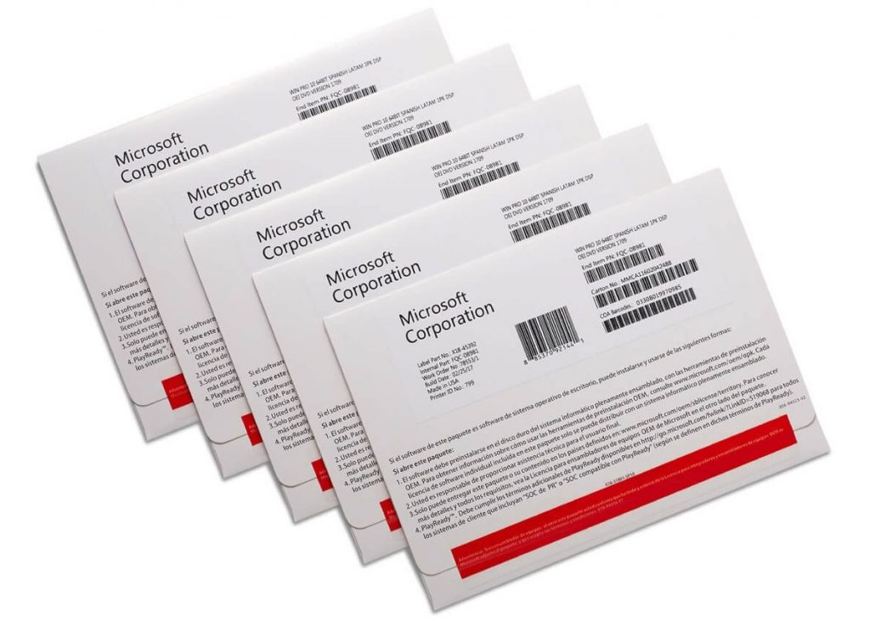
W ostatnim czasie w wielu zamówieniach publicznych pojawiają się wykonawcy, którzy w ramach dostawy dostarczają tylko sticker z kluczem produktu (tego typu stickery można znaleźć na portalach aukcyjnych z Chin) – stickery te nie spełniają podstawowych wymagań dotyczących legalności.
Zgodnie z warunkami licencjonowania oprogramowania Windows, firmy Microsoft, tylko dostarczenie całości produktu OEM, tj. koperty z nadrukiem, wewnętrznej części, w której umieszczony jest sticker oraz zabezpieczonej hologramami płyty DVD z obrazem systemu, jest zgodne z warunkami licencjonowania.

Dodatkowo w wielu przypadkach dostawy te są realizowane w oparciu o stickery o poniższym wyglądzie:
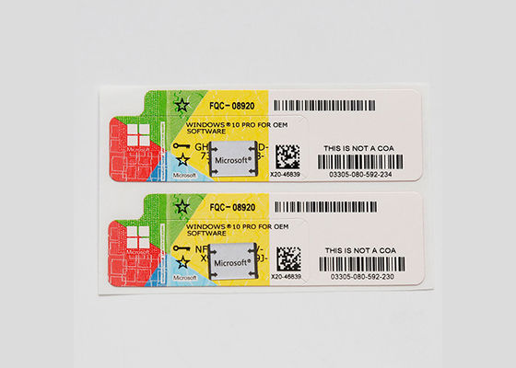

Natomiast ten wzór naklejki COA w przypadku oprogramowania Windows na naszym rynku nie jest w sprzedaży od co najmniej trzech lat – więc jest rzeczą oczywistą, że te stickery, mimo, że są do złudzenia podobne do oryginalnych, nie są przeznaczone na nasz rynek a co za tym idzie Zamawiający odbierając taką dostawę naraża się na zablokowanie tych kluczy w perspektywie kilku miesięcy i problemy natury prawnej.
Dodatkowo, poniżej prezentujemy środek koperty OEM z widoczną pozostałą częścią naklejki (po odklejeniu stickera z kodem produktu), która jest o tyle istotna, że na podstawie zawartego na niej numeru, pozwala w przyszłości na np. odzyskanie klucza produktu w przypadku uszkodzenia samego stickera.

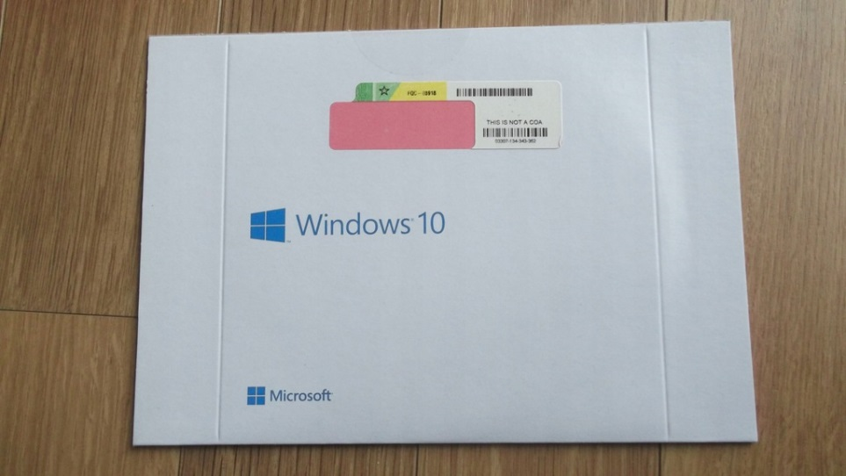

Dodatkowo, Microsoft na swoich stronach pod adresami:

https://www.microsoft.com/en-us/howtotell/Shop.aspx

https://www.microsoft.com/en-us/howtotell/software-packaged

pokazuje jak wyglądają obecnie sprzedawane klucze produktów OEM oraz BOX i jak w sposób łatwy sprawdzić, czy posiadają one odpowiednie zabezpieczenia (takie jak hologramy, mikrodruki, druk widoczny w świetle UV itp.)

- Pytanie

Czy Zamawiający przeprowadzi weryfikację otrzymanego oprogramowania poprzez podanie kodu (kod QR + w formacie np. X11-11111 (gdzie 1 oznacza różne cyfry) na infolinii firmy Microsoft?

Kod ten znajduje się po prawej stronie stickera, zawierającego klucz produktu.
Podanie tego kodu pozwoli na uzyskanie szybkiej i jednoznacznej informacji, czy dostarczone Zamawiającemu licencje są przeznaczone na nasz rynek, czy też są to licencje z Chin lub innych krajów, a co za tym idzie ich użytkowanie w naszym kraju jest niezgodne z prawem i naraża Zamawiającego na spore problemy natury prawnej.
Dodatkowo, w przypadku wątpliwości Zamawiającego co do otrzymanego oprogramowania zachęcamy do kontaktu z naszą firmą – umożliwimy Zamawiającemu dużo sprawniejszy dostęp do osób w Microsoft zajmujących się problemem nielegalnego oprogramowania, które obecnie zalewa nasz rynek.

- Pytanie

Czy Zamawiający wymaga, aby dostarczone licencje na system posiadały aktywną możliwość maksymalnej ilości aktywacji przy pomocy połączenia internetowego oraz telefonicznego przewidzianej przez producenta oprogramowania?

- Pytanie

Czy Zamawiający celem zabezpieczenia się przed otrzymaniem w ramach przedmiotowego postępowania fałszowanego bądź używanego oprogramowania będzie żądał na etapie dostawy przedstawienia dokumentów dotyczących zakupu tego oprogramowania w autoryzowanym kanale dystrybucyjnym producenta oprogramowania?

Pragniemy poinformować Zamawiającego, że każda sztuka systemu operacyjnego w wersji OEM posiada swój unikalny numer seryjny który jest także zapisany na dokumencie zakupu w przypadku zakupu w oficjalnym kanale dystrybucyjnym producenta. W naszej ocenie, wymaganie tych dokumentów wraz ze sprawdzeniem zgodności w/w dokumentów z dostarczonymi licencjami oprogramowania, jest obecnie jedyną możliwością zabezpieczenia się przed otrzymaniem podrabianego bądź używanego (niezgodnego z zasadami licencjonowania EULA) oprogramowania.

- Pytanie

W jaki sposób Zamawiający zamierza zweryfikować czy w przypadku zaoferowania przez Wykonawców oprogramowania używanego (aktywowanego przynajmniej drugi raz) zostało ono odinstalowane z poprzedniego urządzenia? Czy Zamawiający zweryfikuje to bezpośrednio u producenta?

- Pytanie

Mając na uwadze powyżej opisane zagrożenia, jesteśmy przekonani, że istnieje konieczność nałożenia na dostawców, przez zamawiające jednostki rządowe ogłaszające przetargi publiczne, obowiązku złożenia oświadczenia, w ramach dokumentacji wymaganej przez zamawiającego, o zaproponowanej poniżej lub zbliżonej treści. W związku z tym czy Zamawiający będzie żądał na etapie składania ofert następującego oświadczenia wykonawcy:
„Będąc świadomym konsekwencji wynikających z przepisów prawa:
niniejszym oświadczam, że uzyskanie, zwielokrotnianie i rozpowszechnianie oprogramowania [---] dokonywane w celu wykonania przedmiotowego zamówienia publicznego, nie naruszyło i nie będzie naruszać praw własności intelektualnej żadnej osoby trzeciej i jest zgodne z Ustawą o prawie autorskim i prawach pokrewnych z dnia 4 lutego 1994 r., Prawem własności przemysłowej z dnia 30 czerwca 2000 r. (Dz. U. z 2013, poz. 1410), oraz innymi obowiązującymi przepisami polskiego prawa. Oświadczam również, że certyfikaty i etykiety producenta oprogramowania dołączone do oprogramowania [---] i inne elementy oprogramowania, są oryginalne, a oprogramowanie jest nowe i nie używane nigdy wcześniej”?

- Pytanie

Czy Zamawiający zawrze poniższą klauzulę w projekcie umowy:
„W ramach procedury odbioru związanej z wykonaniem umowy o udzielenie zamówienia publicznego, zamawiający zastrzega sobie prawo weryfikacji czy oprogramowanie i powiązane z nim elementy, takie jak certyfikaty/etykiety producenta oprogramowania dołączone do oprogramowania są oryginalne i licencjonowane zgodnie z prawem. W powyższym celu zamawiający może zwrócić się do przedstawicieli producenta danego oprogramowania z prośbą o weryfikację czy oferowane oprogramowanie i materiały do niego dołączone są oryginalne. W przypadku identyfikacji nielicencjonowanego lub podrobionego oprogramowania lub jego elementów, w tym podrobionych lub przerobionych certyfikatów/etykiet producenta, zamawiający zastrzega sobie prawo do wstrzymania płatności do czasu dostarczenia oprogramowania i certyfikatów/etykiet należycie licencjonowanych i oryginalnych oraz do odstąpienia od umowy w terminie [---] dni od daty dostawy. Ponadto, powyższe informacje zostaną przekazane producentowi, firmie Microsoft oraz odpowiednim służbom i organom ścigania.
Stanowisko (wyjaśnienie) Zamawiającego:
Ad.1) Zamawiający zgodnie z projektem umowy oraz OPZ wymaga fabrycznie nowego systemu operacyjnego nigdy wcześniej nie aktywowanego oraz nieużywanego na innym urządzeniu.

Ad.2) Zamawiający podtrzymuje istniejące zapisy SWZ oraz umowy.

Ad.3) Zamawiający może weryfikować dostarczony sprzęt pod kątem legalności zaoferowanego oprogramowania. Niezależnie od powyższego Zamawiający wskazuje, że wykonawca ponosi odpowiedzialność za wady prawne dostarczonego sprzętu.

Ad.4) Zamawiający zgodnie z zapisami w OPZ wprowadził już zapis by oferowany sprzęt komputerowy w pozycji „Niezawodność / jakość wytwarzania” posiadał miedzy innymi: Certyfikat CE, ISO 14001, ISO 9001. Ponadto Wykonawca składający ofertę oświadcza że: „oferowany sprzęt, oprogramowanie i wszystkie elementy są fabrycznie nowe, nieuszkodzone, wolne od wad, nieobciążone prawami osób trzecich, kompletne, zdatne dla prawidłowej eksploatacji - zgodnie z wymaganiami Specyfikacji Warunków Zamówienia wraz z załącznikami w szczególności OPZ , nadto posiadają certyfikaty uprawniające do oznaczania wyrobów znakiem bezpieczeństwa lub certyfikaty zgodności z normą wystawione przez jednostkę akredytowaną przez Polskie Centrum Akredytacji ( w zakresie odpowiednim dla dostarczonego towaru)”. Zamawiający na etapie składnia ofert nie będzie żądał wydruku w/w certyfikatów. Zamawiający zadbał o takowe zapisy i podtrzymuje istniejące zapisy OPZ.

Ad.5) Zamawiający wymaga fabrycznie nowego systemu operacyjnego. Nie jest wymagana koperta z nośnikiem DVD. Zamawiający podtrzymujemy zapisy OPZ.

Ad.6) Zamawiający nie wyklucza takiej weryfikacji.

Ad.7) Zamawiający nie postawił takiego wymogu.

Ad.8) Zamawiający nie będzie żądał na etapie dostawy przedstawienia dokumentów dotyczących zakupu tego oprogramowania w autoryzowanym kanale dystrybucyjnym producenta oprogramowania.

Ad.9) Zamawiający zastrzega sobie możliwość weryfikacji dostarczonego oprogramowania na etapie oceny ofert jak i na etapie dostawy pod katem legalności oprogramowania bezpośrednio u producenta oprogramowania w sposób, który producent oferowanego oprogramowania zapewnia bezpośredni z nim kontakt.

Ads.10) Nie, istniejące oświadczenia zawarte w formularzu ofertowym stanowiącym załącznik nr 2.1. oraz 2.2 do SWZ, które zobowiązany złożyć jest Wykonawca składając ofertę są wystarczające, gdyż maja charakter szeroki i obejmują konsekwencje wynikające z naruszenia przepisów sensu largo.

Ad.11) Nie, prawo do weryfikacji legalności oprogramowania oferowanego przez Wykonawcę wynika z uprawnień Zamawiającego do weryfikacji treści złożonych ofert oraz prawa do weryfikacji realizacji przedmiotu zamówienia. Dodatkowo zapisy we wzorach umowy stanowiących załącznik do SWZ wystarczająco zabezpieczają Zamawiającego w przypadku wystąpienia wady w przedmiocie umowy dając możliwość odstąpienia od niej.

…………………………………..

